E-TUND – KOHTUME ÜHISES VIRTUAALSES KLASSIRUUMIS
TUNNIKAVA #431

Tunni teema: | Kuidas loodi Eesti Vabariik 105 aastat tagasi?
Külalisõpetaja: | Taimar Peterkop, riigisekretär
Õpilased: | 10.–12. klass
Tunni õpieesmärk: | Õpilased teavad, et iseseisvusmanifestis kokkulepitud väärtused kehtivad siiamaani ja need on fikseeritud põhiseaduses, õpilased oskavad nimetada 2-3 põhiseaduse alusväärtust.
Seos RÕK-iga: | Kultuuri- ja väärtuspädevus, sotsiaalne ja kodanikupädevus
45-minutilise tunni ülesehitus: | 5 min 20 + 5 min 20 min  ettevalmistus ja hääletus ülekanne + küsimused ja vastused külalisõpetajaga õpilaste iseseisev töö klassis
Tunni ettevalmistus  õpetajatele ja õpilastele: | Vajalikud vahendid video vaatamiseks: arvuti, internetiühendus, kõlarid, projektor.  - Palun avage arvuti, projektor ja e-tunni YouTube'i link.  - Logige võimalusel sisse YouTube'i keskkonda, et saaksite anda märku oma klassi liitumisest tunniga ja edastada õpilaste küsimusi.  - Kontrollige kõlareid, et heli oleks kosta kogu klassiruumis.  - Et edastada õpilaste küsimusi otseülekande ajal, vajutage vasakus allservas olevale YouTube’i nupule, mis avab video uues aknas koos vestlusaknaga küsimuste jaoks (järelvaatamisel pole seda vaja teha):  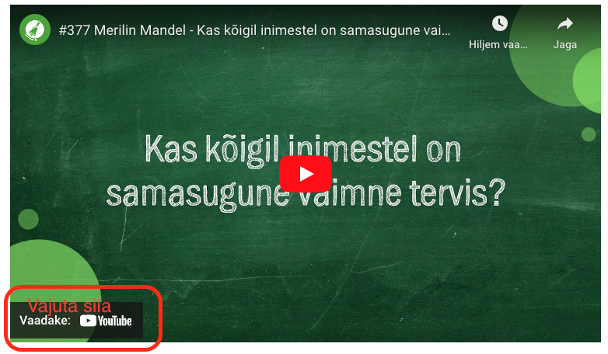  ETTEVALMISTUS E-TUNNIKS  - Tutvuge õpilaste töölehega. NB! Kui soovite töölehte oma klassi jaoks kohendada, muutke DOCX failis olevat töölehte just teie klassile sobivaks kustudades või lisades ülesandeid. Siis printige tööleht ja jagage vajalik õpilastele.
Tunni teema taust: | Õpilased saavad teada, kuidas õnnestus Eestil vabariigiks saada. Lisaks arutleme, miks on iseseisvumismanifestil Eesti ajaloos oluline koht ja kuidas manifesti väärtused tänapäeval edasi elavad. Tund on valminud koostöös riigikantseleiga.

Häälestus ja ülesanne video ajaks  5 min | Pane pooleteise minuti jooksul kirja märksõnad, miks sulle meeldib Eestis elada. Arutage oma tulemusi klassiruumis.  MIKS MULLE MEELDIB EESTIS ELADA?
Otseülekande vaatamine ja küsimuste esitamine  20 min | KÜSIMUSTE ESITAMINE KÜLALISÕPETAJALE  Youtube’i vestlusesse ootame koolidelt küsimusi külalisõpetajale vormis:  Kaari 12. klass, Kurtna Kool. Kuidas saada presidendiks?  Õpetaja küsib õpilastelt ja valib välja parimad küsimused. Õpetaja või üks õpetaja poolt  määratud õpilane kirjutab küsimused YouTube'i vestlusaknasse.  Kui õpilased jälgivad tundi oma seadmest, siis leppige õpilastega enne tundi kokku  YouTube’i vestluses osalemise reeglid. Reeglite õpetamiseta õpilasi Youtube’i lasta ei  tohi, sest õpilased hakkavad tundi segama. Kui vestlus muutub liialt segavaks, suletakse vestlus ja küsimusi esitada ei saa. Palun hoiatage oma õpilasi, et võib juhtuda, et kõigile küsimustele ei jõua otseülekandes vastata. Mida varem jõuate küsimused saata, seda suurema tõenäosusega jõuame vastata.
Õpilaste iseseisev  töö  20 min | Ülesanne 1. Loe läbi iseseisvusmanifestis välja toodud juhtmõtted. Vali neist 3 ja sõnasta need ise tänapäevasesse keelde.  1. Kõik Eesti vabariigi kodanikud, usu, rahvuse ja poliitilise ilmavaate peale vaatamata, leiavad ühtlast kaitset vabariigi seaduste ja kohtute ees.  2. Vabariigi piirides elavatele rahvuslistele vähemustele, venelastele, sakslastele, rootslastele, juutidele ja teistele kindlustatakse nende rahvuskulturilised autonomia õigused.  3. Kõik kodanikuvabadused, sõna-, trüki-, usu-, koosolekute-, ühisuste-, liitude- ja streikidevabadused, niisama isiku ja kodukolde puutumatus peavad kogu Eesti riigi piirides vääramata maksma seaduste alusel, mida valitsus viibimata peab välja töötama.  4. Ajutisele valitsusele tehtakse ülesandeks viibimata kohtuasutusi sisse seada kodanikkude julgeoleku kaitseks. Kõik poliitilised vangid tulevad otsekohe vabastada.  5. Linna- ja maakonna- ja vallaomavalitsuse asutused kutsutakse viibimata oma vägivaldselt katkestatud tööd jätkama.  6. Omavalitsuse all seisev rahvamiilits tuleb avaliku korra alalhoidmiseks otsekohe elusse kutsuda, niisama ka kodanikkude enesekaitse organisatsioonid linnades ja maal.  7. Ajutisele Valitsusele tehtakse ülesandeks viibimata seaduse-eelnõu välja töötada maaküsimuse, töölisteküsimuse, toitlusasjanduse ja rahaasjanduse küsimuste lahendamiseks laialistel demokratilistel alustel.  Ülesanne 2. Analüüsi enda ümber kirjutatud manifesti juhtmõtteid. Kas need kehtivad ka tänasel päeval? Põhjenda enda arvamust.  Ülesanne 3. Tutvu Eesti Vabariigi põhiseadusega. Pane tabelisse kirja 3 juhtmõtet iseseisvusmanifestist ja otsi neile vaste kehtivast põhiseadusest.  ISESEISVUSMANIFEST PÕHISEADUS  §  §  §
* Tunnikava on loodud selleks, et pakkuda õpetajatele välja erinevaid variante õpilaste aktiivseks kaasamiseks tunni teemasse. Tunnikavas on meetodite osas tihti välja pakutud valikuvariante ja õpetaja teeb ise otsuse, millist meetodit kasutada. Tunnikava ei pea tingimata kasutama.

